# ****架設 CA****

* CA是AD憑證的簽發機構（第三方伺服器），它是公鑰基礎設施的核心。負責簽發、認證及管理已發憑證。換言之，就是CA來背書我們所上的網站是真實的，所以CA跟要被認證的網站不能架設在同一台主機。
* 一樣從伺服器管理員裡，安裝「Active Directory 憑證服務工具」的「[工具] 憑證授權單位管理工具」並確認。

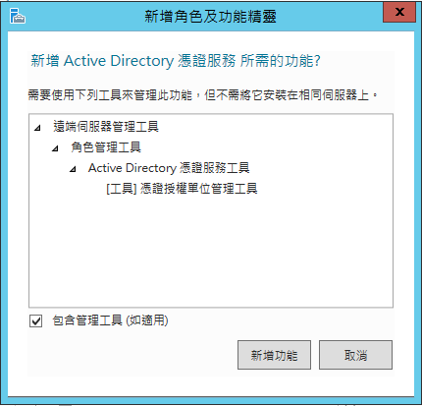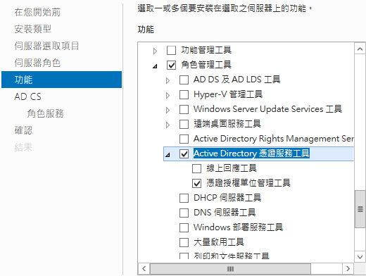 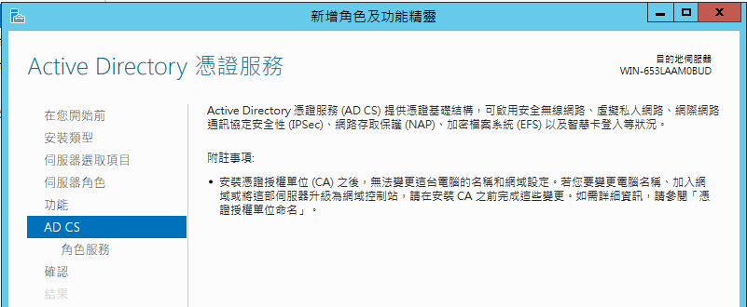 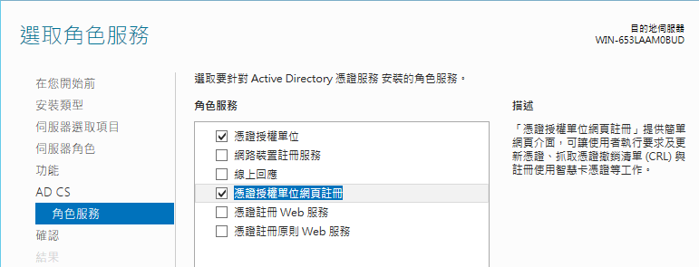 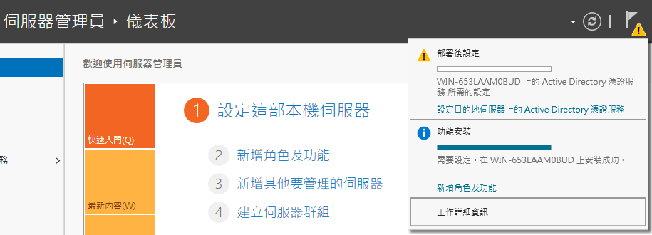 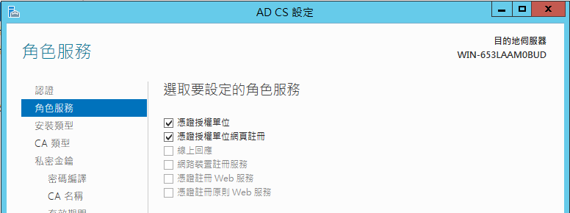 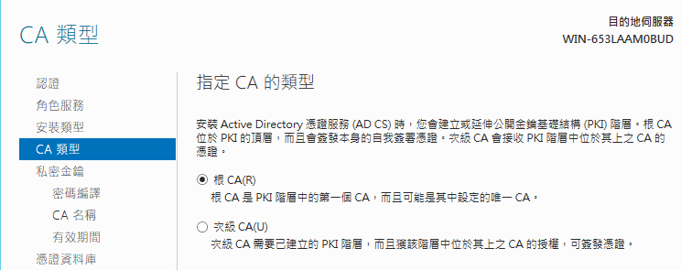 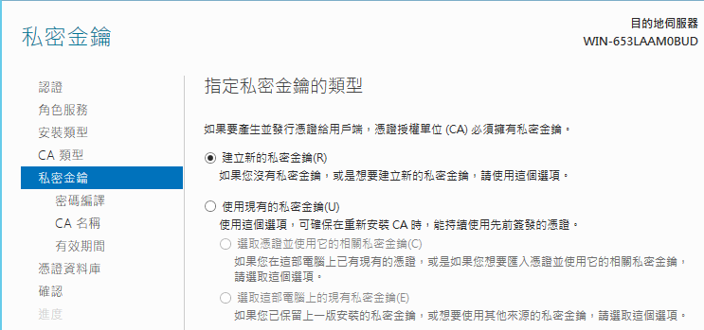 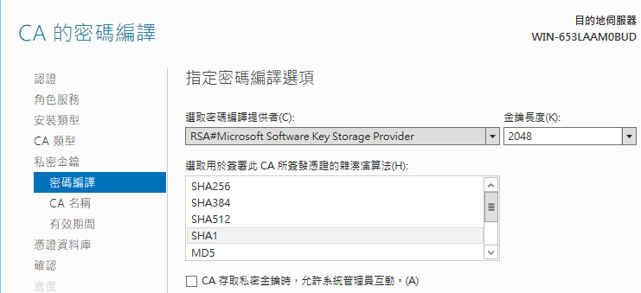 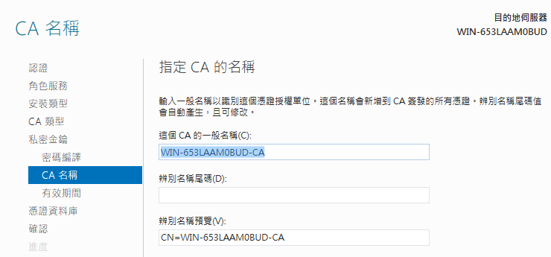 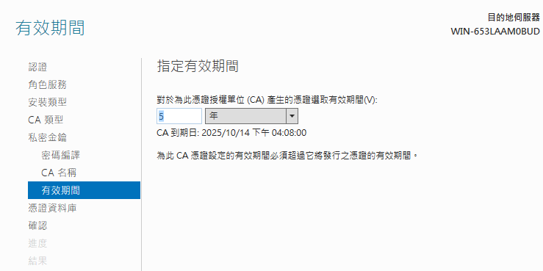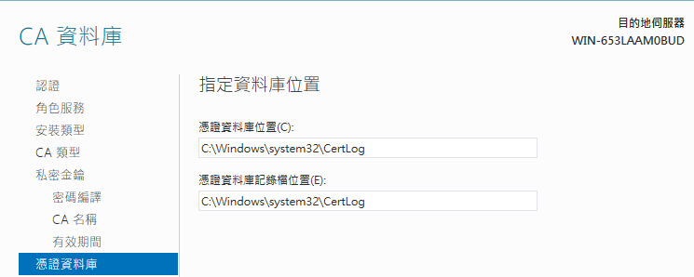 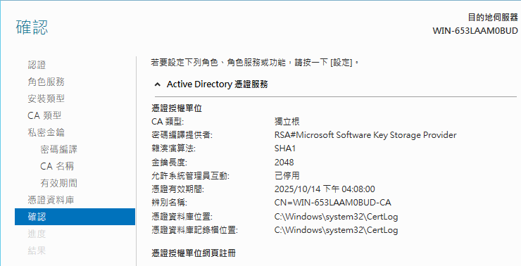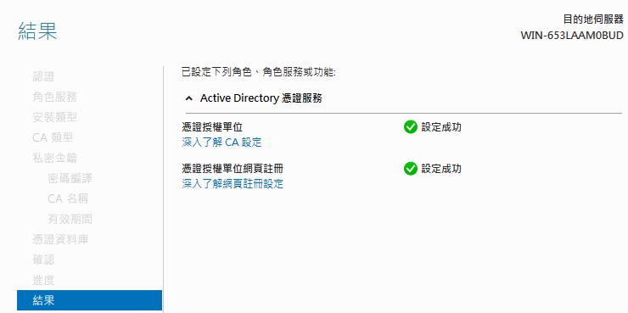

囿於教學，所以直接將CA架在原來的 SVR 伺服器上；與實務不同喔!!!

當 CA 以後，就不能改名稱跟網路設定了唷！

金鑰編碼直接用預設的 SHA1 就好；金鑰長度越長越安全，但相對的要用更多的電腦資源

格式：本機名稱-CA，方便識別

這幾個步驟沒有特殊需求，用預設值就好

完成設定囉^^”

實作發現：CA的服務會依附在Default Web Site上，沒有Default Web Site就找不到CertEnroll, CertSrv等虛擬目錄。

解決方法：將CA移除後，重新建立Default Web Site，再新增CA就成功了。

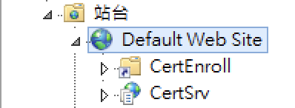

CA服務自動在 Default Web Site 上加上虛擬目錄

# ****CA處理憑證申請****

開啟「伺服器管理員/工具」的「憑證授權單位」

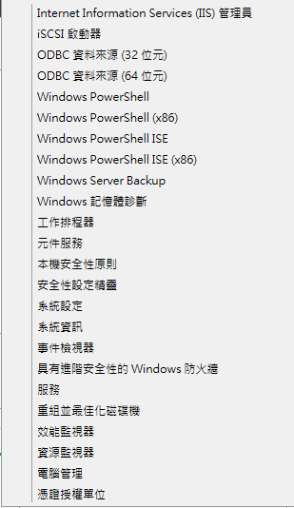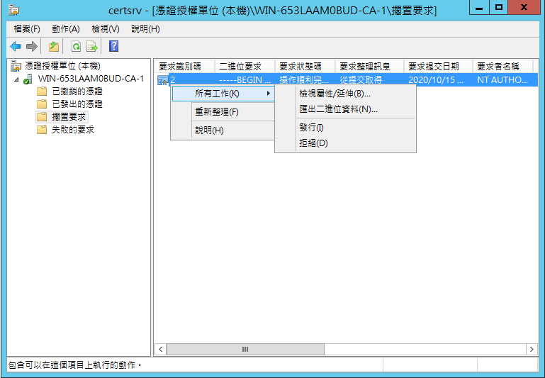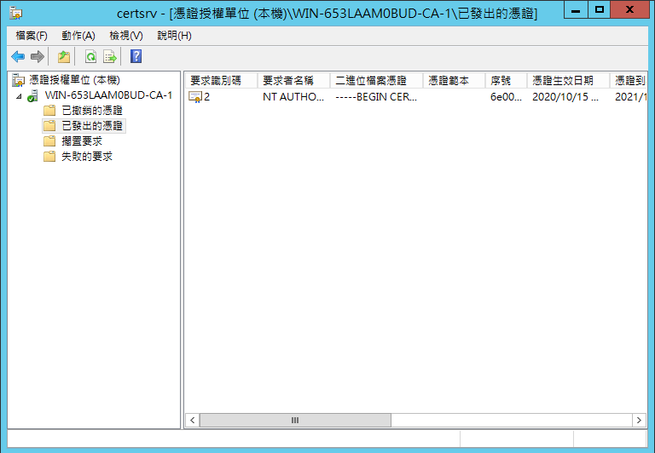

審核通過的憑證會移到「已發出的憑證」

檢視申請表內容，沒問題就「發行」囉~~